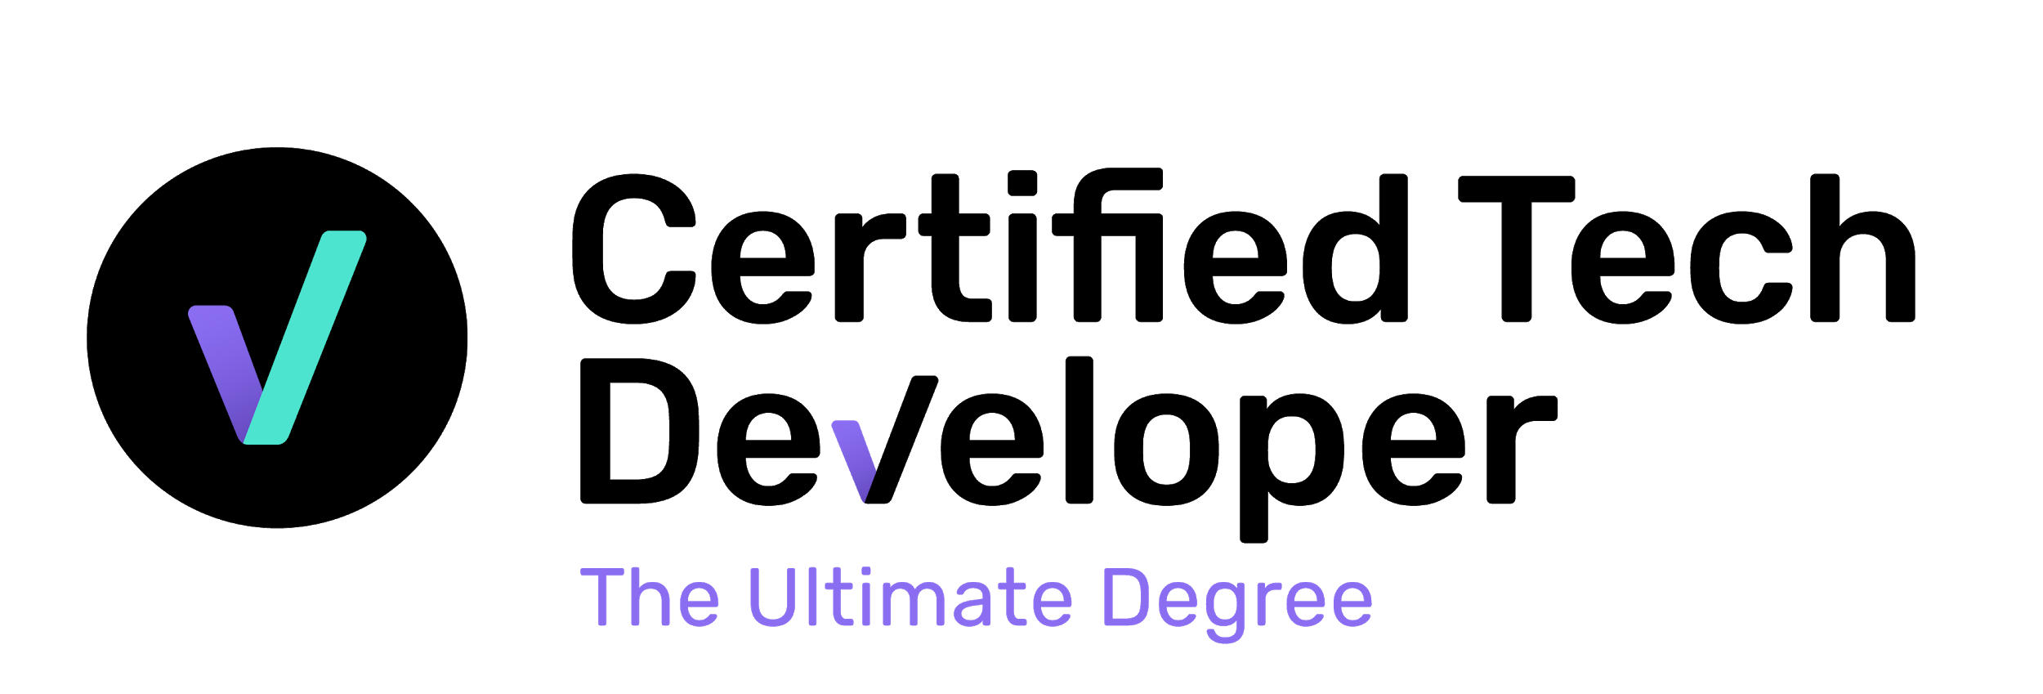

** Programação Imperativa**  
  
**Avaliação Final - Parte 2**

# Objetivos

Vamos realizar uma série de exercícios conectados entre si. O objetivo é trabalhar um pouco com exercícios que dependem da etapa anterior para manter uma linha de trabalho.

**Importante: Ao final, lembre-se de enviar o código completo para o Github, compartilhando o link do projeto com seus professores.**

# Micro desafio - Passo 5

Crie um método para o objeto *curso* que receba um aluno (como parâmetro) e retorne **true** se ele aprovou no curso ou **false** em caso de reprovação. Para ser aprovado, o aluno tem que ter uma média igual ou acima da *nota de aprovação*  e ter menos faltas que *faltas máximas*. Se tiver a mesma quantidade, tem que estar 10% acima da *nota de aprovação.*

# Micro desafio - Passo 6

Crie um método para o objeto *curso* que percorra a *lista de estudantes* e retorne um array de booleanos com os resultados se os alunos aprovaram ou não.

# Micro desafio - Passo 7

Importe o módulo *estudantes.js,* que contém uma lista de alunos, dentro do arquivo que contém o objeto *curso.* Substitua o conteúdo da propriedade *lista de estudantes*, pela *lista de estudantes* do arquivo *estudantes.js* e garanta que sigam funcionando todos os métodos corretamente. (revisar que o arquivo tenha todos os métodos corretamente).